|  |  |
| --- | --- |
|  |  |
|  |  |

|  |
| --- |
| **Unidad de desarrollo de sistemas y base de datos** |
|  |

**14. Fondos en Avance**

**Sistema ERP BOA**

Índice

Contenido

1. Historial del documento 2

2. Antecedentes 2

2. Objetivo 2

2.1. Objetivo 2

3. Alcance. 2

4. Arquitectura 3

5. Servicios Web 4

6. Base de Datos 4

6.1. Diagrama de Base de Datos 4

6.2. Diccionario de Datos 4

# Historial del documento

|  |  |  |  |  |
| --- | --- | --- | --- | --- |
| Versión | Modificación | Elaborado por | Revisado por | Fecha |
| 1.0 | Documento Final consolidado. | Alan Kevin Felipez Gutierrez | Grover Velasquez Colque | 26/11/2019 |
|  |  |  |  |  |
|  |  |  |  |  |

# Antecedentes

Cuando una entidad requiere efectuar un desembolso de efectivo destinado a cubrir gastos específicos de una de sus unidades, se procede a describir los fondos en avance.

Fondo en avance es un monto determinado de dinero entregado a un funcionario en base a una solicitud, destinado a cubrir requerimientos por gastos específicos justificables, de los cuales el funcionario solicitante es responsable de hacer una rendición de cuentas detallada del gasto solicitado.

# Objetivo

## Objetivo

Establecer el procedimiento de desembolso y administración, así como las atribuciones, obligaciones y deberes del funcionario designado para la administración de los fondos en avance.

# Alcance.

El sub sistema de fondos en avance es responsable de controlar las solicitudes de un funcionario para cubrir los gastos solicitados por este.

Un funcionario solo puede tener cinco fondos en avance en proceso al mismo tiempo, además que un fondo en avance solo tiene validez de diez días para terminar con el proceso del flujo de fondos en avance para poder cerrar su rendición de efectivo (este consta del registro de facturas en favor de Boa y si se diera el caso de un saldo a favor de Boa que será depositado a la cuenta bancaria de la cual se hizo el desembolso correspondiente).

En caso de haber pasado el tiempo para la rendición de efectivo el funcionario podría solicitar la extensión de la rendición de cuentas con un justificativo que será analizado por la unidad correspondiente para ser aprobado o no.

# Arquitectura

Arquitectura del sub sistema de fondos en avance.

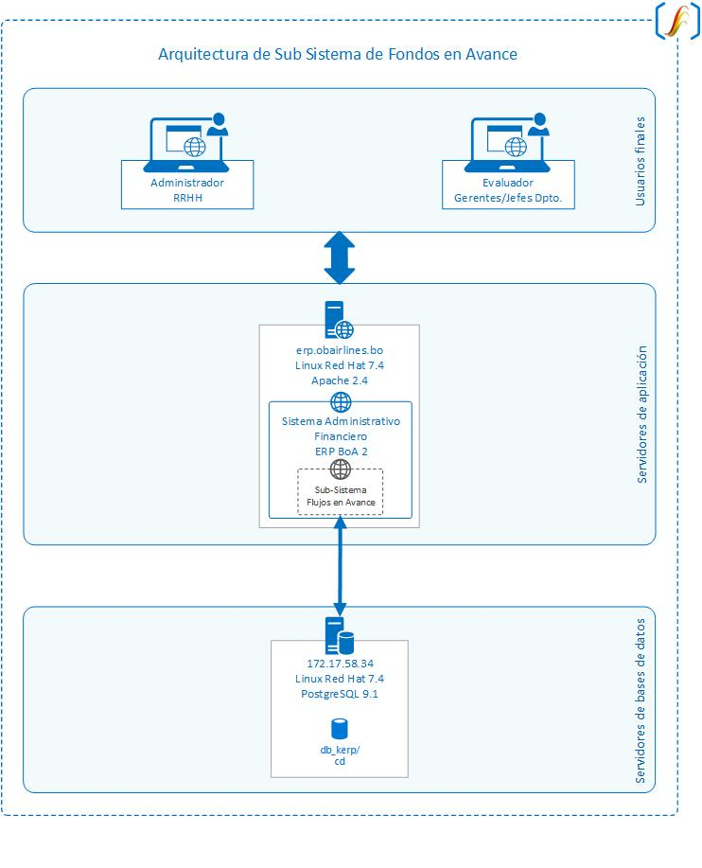

# Servicios Web

Este sistema no tiene expuesto ningún servicio web y tampoco consume servicios web de otros sistemas.

# Base de Datos

## Diagrama de Base de Datos

A continuación se muestra el diagrama Entidad Relación de la base de datos.

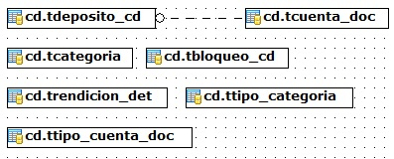

## Diccionario de Datos

El diccionario de datos, detalle de tablas, vistas, funciones, triggers, secuencia y otros se encuentran disponibles en el siguiente link: erp.obairlines.bo/sis_documentos/base_de_datos/index.html